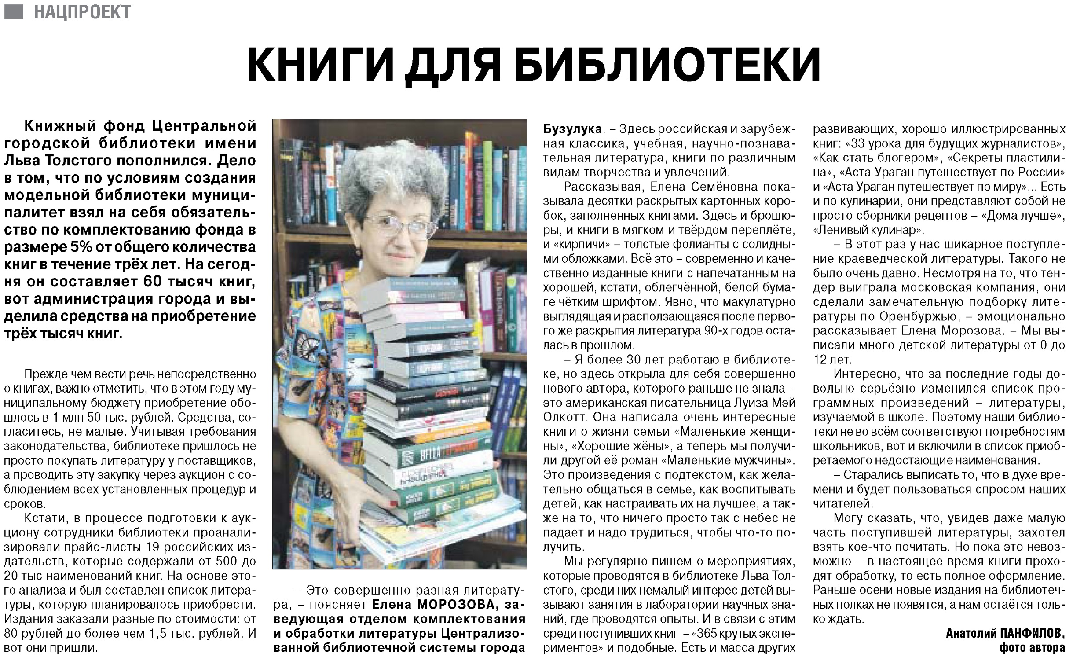

**Панфилов А. Книги для библиотеки / А. Панфилов // Российская провинция. – 2021. – 15 июля. – С. 11.**